M.A VEDİA AKANSU 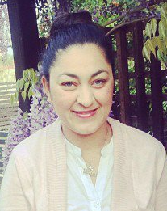

15 Mart 1985 tarihinde Lefkoşa’da doğdu. Alsancak İlkokulu’ndaki ilkokul eğitiminden sonra ortaokul ve lise öğrenimini 2002 yılında Lapta Yavuzlar Lisesi’nde tamamladı. 2007 yılında Doğu Akdeniz Üniversitesi, Mimarlık Fakültesi Mimarlık Bölümü’nden mezun olduktan sonra, yarı dönem öğrenci asistan olarak görev almıştır. Ardından, belirli bir dönem özel sektör alt yapı sınıfında Mimar olarak çalışmıştır. 2009 yılında Yakın Doğu Üniversitesi Fen Bilimleri Enistütüsü Mimarlık Ana Bilim Dalı, Mimarlık Fakültesi yüksek lisans programına başlamıştır. 2010 yılında ise aynı fakültede Araştırma Görevlisi olarak görev almıştır. 2011 yılında ‘Lapta Kasabası ve Kayalar Köy yerleşimlerinde yer alan konutların karşılaştırılmalı analizi’ konulu yüksek lisans programını tamamlayıp, yarı zamanlı öğretim görevlisi ardından da tam zamanlı öğretim görevlisi olarak çalışmaya devam etmektedir. 2012 yılında aynı bölümde Doktora Programına başlamış ve halen devam etmektedir.
Teorik çalışmaların yanı sıra, uygulama projelerinde de yer almaktadır. Ulusal ve Uluslararası Konferanslara katılmış, bildiri sunmuştur. Mimarlık Fakültesi kapsamında yapılan sergilere ve farklı üniversitelerle ortak yapılan atölye çalışmalarında görev almıştır.

